威海市审计局文件

威审政发〔2019〕4号 签发人：于松涛

威海市审计局2018年政府信息公开工作报告

市政府办公室：
根据《中华人民共和国政府信息公开条例》（简称《条例》）、《山东省政府信息公开办法》（简称《办法》）及《威海市人民政府办公室关于做好2018年度政府信息公开年度报告编制发布工作的通知》要求，现公布威海市审计局2018年政府信息公开工作报告。
本报告由概述、组织领导和制度建设情况、发布解读回应社会关切及互动交流情况、重点领域公开工作情况、主动公开以及公开平台建设情况、申请的办理情况、申请提起复议诉讼情况、建议提案办理结果公开情况、保密审查及监督检查情况、存在的主要问题及改进情况、需要说明的事项与附表等11部分组成。
本报告中所列数据的统计时限为2018年1月1日至2018年12月31日。本报告的电子版可在威海市人民政府门户网站“威海市人民政府”（http://www.weihai.gov.cn）和威海市审计局门户网站“威海审计网”（http://sjj.weihai.gov.cn）下载。如对本报告有疑问，请与威海市审计局办公室联系（地址：威海市政府七号综合办公楼，邮编：264200，电话：0631—5231471）。
一、概述
2018年，威海市审计局认真贯彻落实《条例》和《办法》，顺利推进政府信息公开工作，不断提升审计工作透明度和公信力。
在政府信息公开内容上，按照积极稳妥，依法有序的原则，不断探索深化公开内容，拓宽公开领域；在政府信息公开方式上，坚持事前、事中、事后公开相结合，长期公开、定期公开和及时公开相结合，主动公开和依申请公开相结合，着力提高审计机关行政透明度，保障广大群众对审计工作的知情权和监督权。通过威海市政府网站信息公开平台和威海市审计局网站以及新闻媒体、档案馆、图书馆、公告栏、电子显示屏、政务微博、政务微信等多种形式，发布政策法规类、规划计划类、审计业务工作类信息，为公众提供了及时的政府信息公开服务。
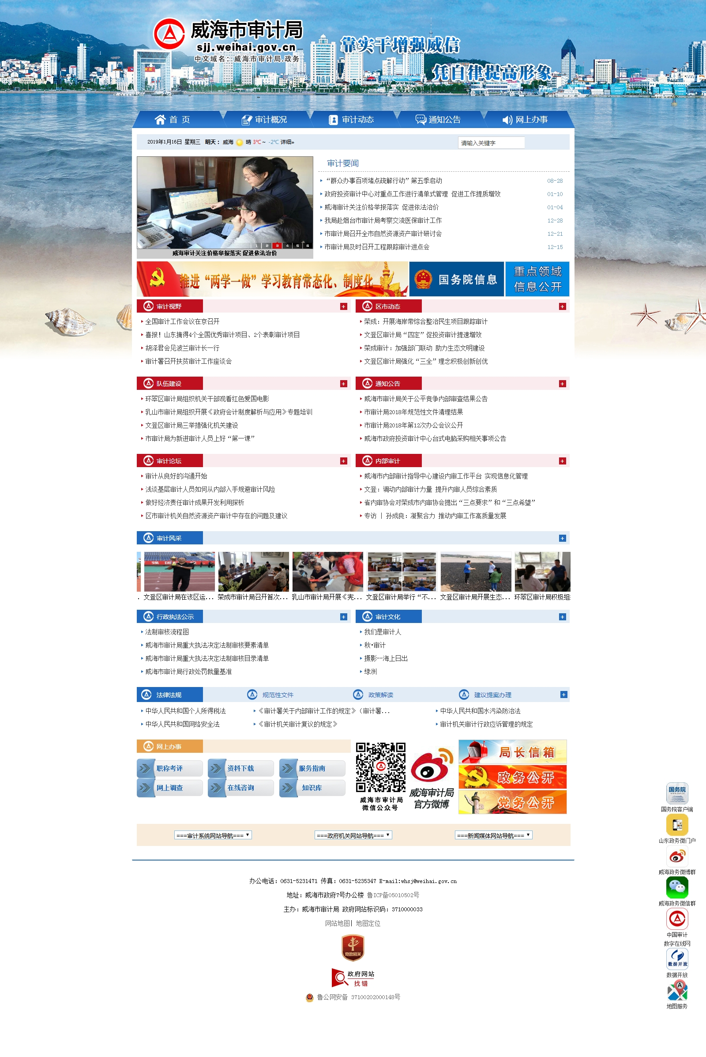
二、政府信息公开组织领导和制度建设情况
我局高度重视政府信息公开工作，把政府信息公开工作纳入了年初工作计划，积极发挥局政府信息公开工作领导小组的作用，加强对政府信息公开的领导和指导，设立专职信息员负责政府信息的网络发布，确保了我局政府信息公开工作的有序有效运行。按照《条例》规定，制定了政府信息主动公开、公开审核、发布协调、澄清虚假或不完整信息、责任追究等各项制度，保证了我局政府信息公开工作有章可循、规范开展。
三、发布解读、回应社会关切以及互动交流情况
2018年，我局充分利用网站、微博、微信、报刊、电子信息屏等媒体实施信息公开，发布政策解读6篇，认真处理通过网络留言方式收到的群众咨询6件。在认真调查确保事实清楚的基础上，我局均按规定、流程、时限要求妥善处理，答复群众提出的诉求和及时反馈信息，没有发生因信息公开引发的行政复议、行政诉讼的情况，没有发生泄密和失职问题。
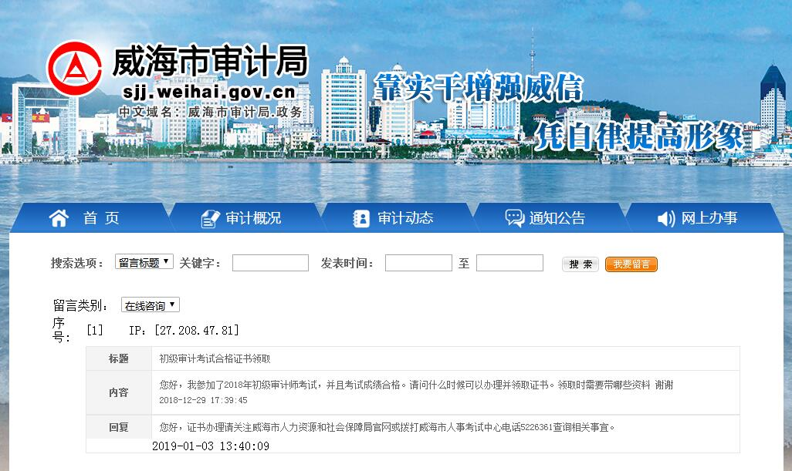

四、重点领域政府信息公开工作推进情况
2018年，我局公开了两项结果公告，分别是《威海市2017年度市级预算执行和其他财政收支的审计工作报告》、《2017年度市级专项审计结果》，1项审计整改结果公告，是《关于2017年度市级预算执行和其他财政收支审计查出问题整改情况的报告》，目前这2项结果公告和1项整改情况公告已按时在市局门户网站和威海市人民政府门户网站政府信息公开专栏中发布。此外，我局还负责公开2018年重大建设项目竣工审计信息。由于目前我局负责审计的9个市级重大建设项目尚不具备竣工决算审计条件，暂未实施竣工决算审计，未有相关信息公开。
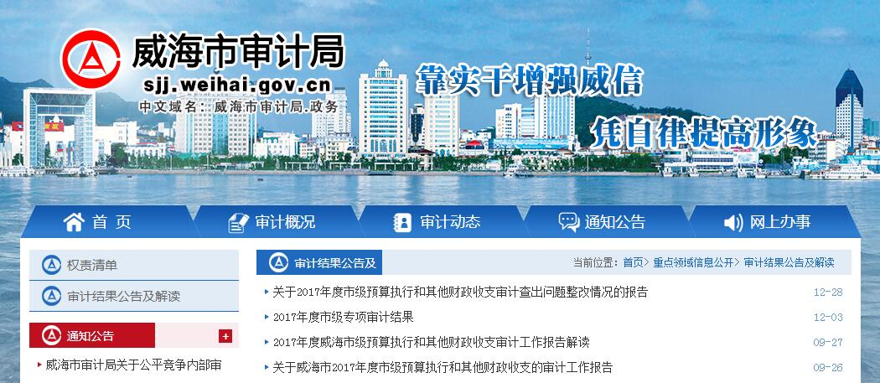

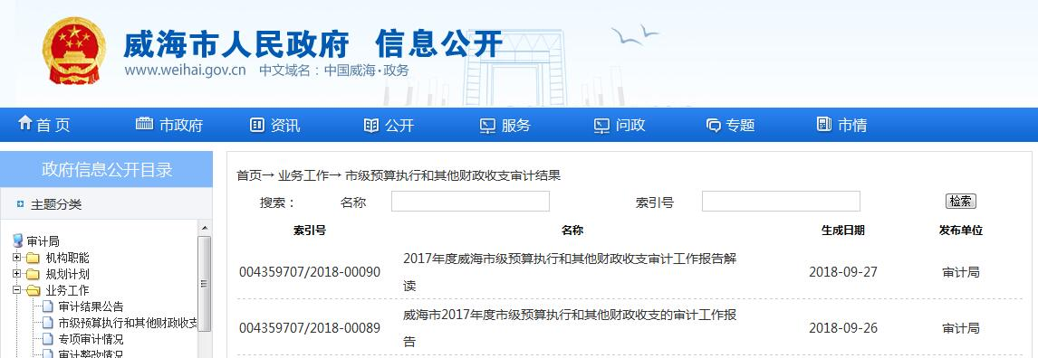
五、主动公开政府信息情况以及公开平台建设情况
我局政府信息公开平台主要由威海市审计局网站、威海市人民政府网站信息公开专栏、威海市审计局微信公众号和政务微博组成，以“威海审计网”（http://sjj.weihai.gov.cn）作为政府信息公开的第一平台，多渠道主动公开政府信息。政府信息公开板块除了主动公开的信息外，还设立“政府信息公开指南”、“政府信息公开制度”、“政府信息公开目录”、“政府信息年度报告”等服务栏目。2018年以来，我局主动公开政府信息数570条。通过不同渠道和方式公开政府信息数1260条，其中，通过政府网站公开政府信息数592条，通过政务微博公开政府信息数501条, 通过微信公众号公开政府信息数106条，其他方式公开政府信息数61条。
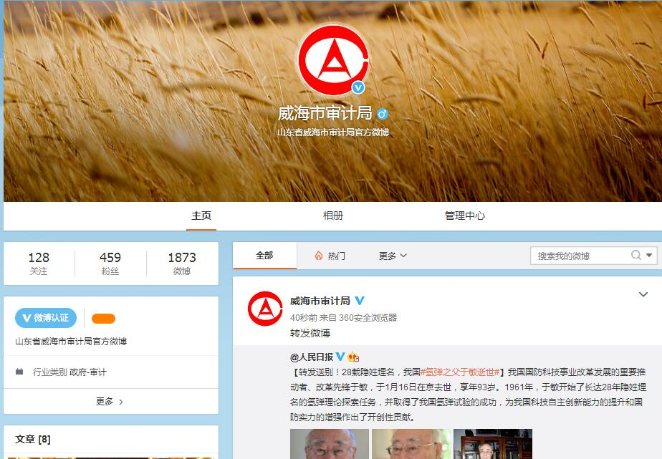

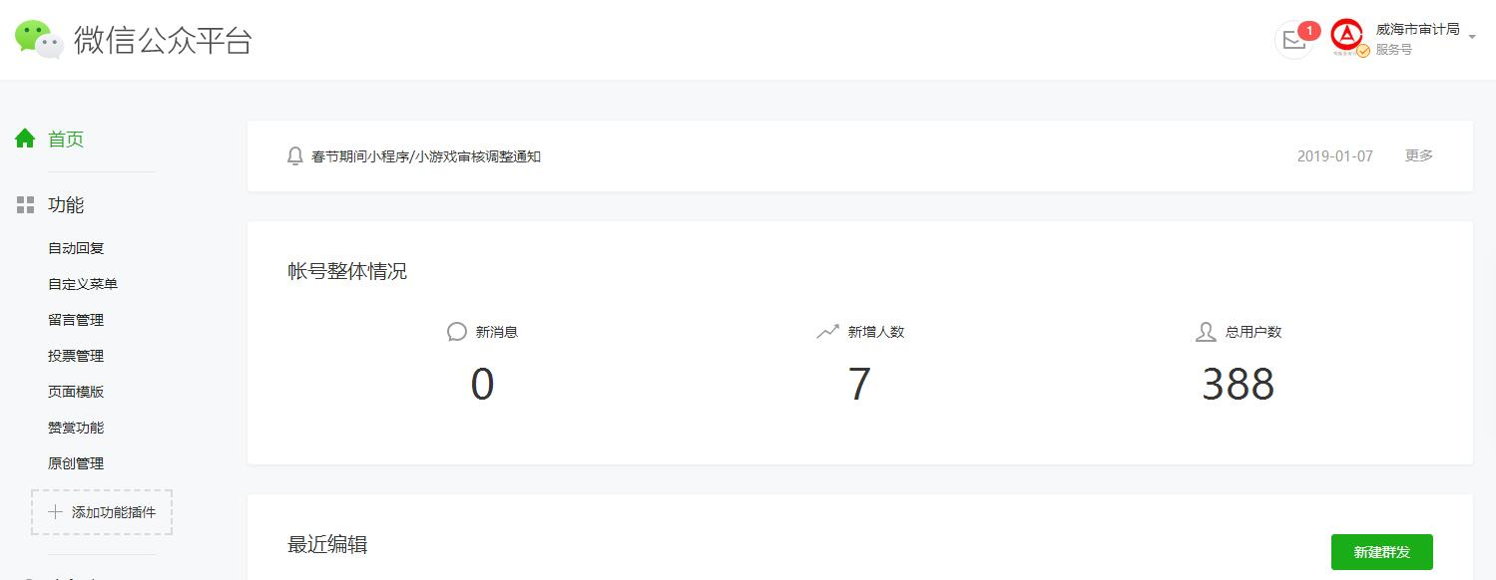

六、政府信息公开申请办理情况
2018年，我局受理网络形式政府信息公开申请1条、信函形式政府信息公开申请1条，按照规定要求，在规定的期限内进行了答复。
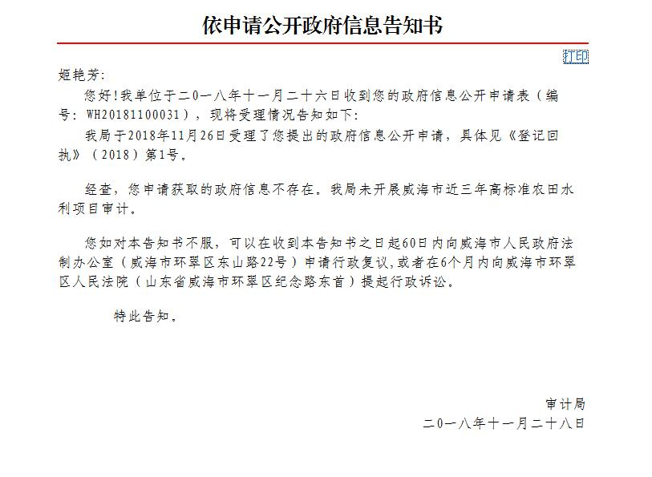
七、因政府信息公开申请行政复议、提起行政诉讼的情况
2018年，我局对形成的政府信息实现了依法、有序公开，未出现申请行政复议、提起行政诉讼的情况。
八、建议提案办理结果公开情况
2018年，我局共有1件政协提案协办工作，已按时和主办单位联系，提出办理意见，并积极沟通协调，促进提案办理结果公开。
九、政府信息公开保密审查及监督检查情况
2018年以来，我局认真落实政府信息公开的保密审查制度，所有对外报送的公开稿件，都必须经撰稿人、科室负责人、法规科负责人、分管领导四级审批后，再由专职人员对信息进行发布。市局每半年进行一次信息公开检查考核，定期通报考核结果，制定整改方案。
十、政府信息公开工作存在的主要问题及改进情况
2018年我局政府信息公开工作取得了一定成绩，但是通过自查也发现了一些不足之处，主要表现在：一是主动公开意识有待进一步提高，信息公开内容有待进一步细化；二是公开形式不够丰富，便民性需进一步提高。在以后的工作中，我局将严格按照政府信息公开相关文件要求，狠抓工作落实，做到信息公开数量充足，更新及时，内容实用，查询便捷，切实提高公开信息的质量和水平。同时加强对政府信息公开业务人员的培训，提升政务公开意识，提高业务水平。
十一、需要说明的事项与附表
附件：威海市审计局2018年度政府信息公开工作情况统计表

威海市审计局
2019年3月18日

威海市审计局办公室 2019年3月18日印发

